Сделай сам wi-fi антенну из упаковки для CD-ROM
Усиление сигнала этой антенной составляет ок. 8 dB Главное требование - расстояние от "медных очков" до отражательного слоя CD должно быть 15 мм.
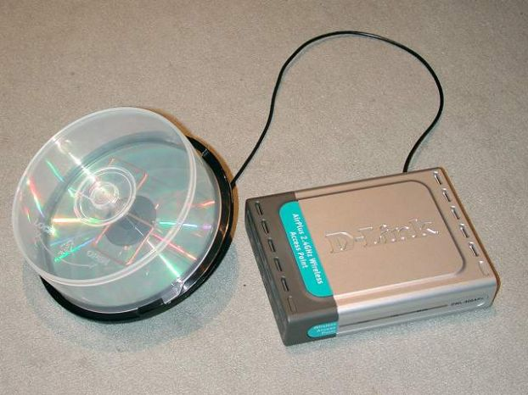
Берём обычный CD - шпиндель на 25 CD.
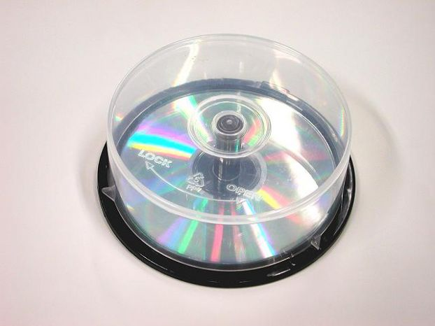
Отрезаем на расстоянии 18 мм.
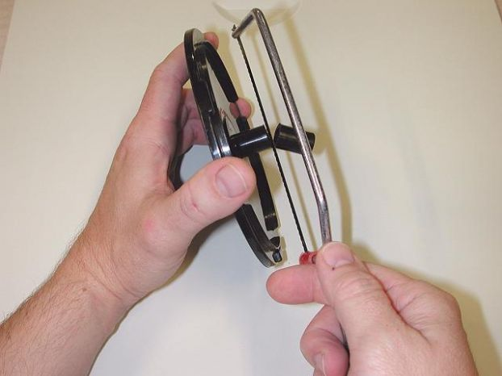
Круглым надфилем делаем шлицы для крепления квадратов.
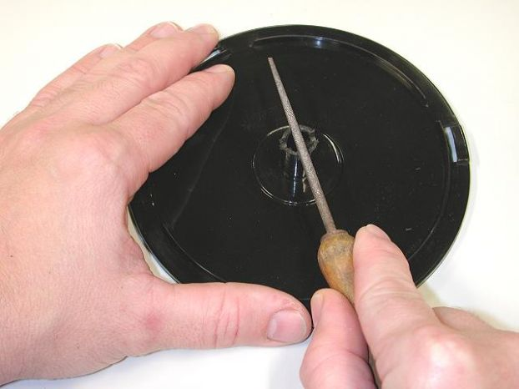
Выглядеть должно примерно вот так:
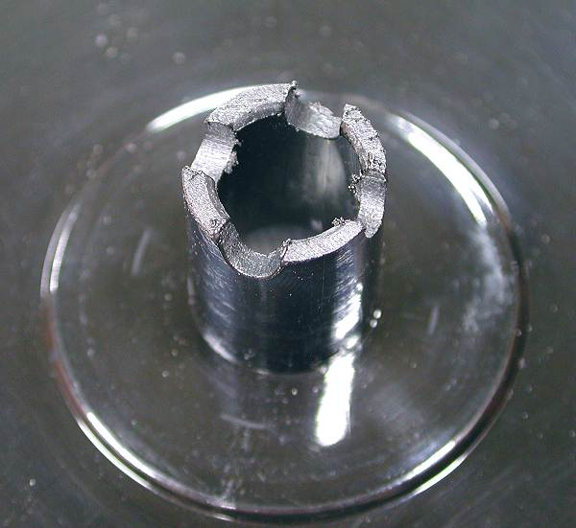
Изготовление двойного квадрата из медного провода диаметром 2,5mm² рассматривалось здесь: Антенна - Bi-Quad W-LAN Wi-Fi 2,4 ГГц. Сделай сам
Обязательно обратить внимание на расстояние до дна шпинделя! Во всех точках должно быть 16 мм!
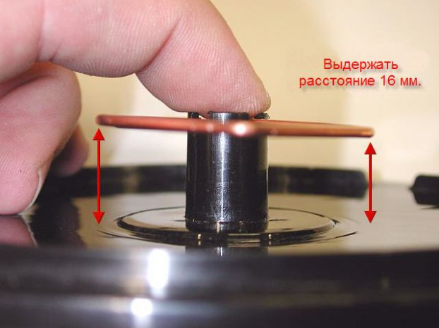
Припаиваем кабель.
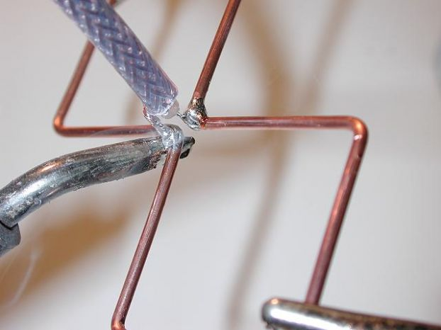
Двумя каплями клея (можно обычным, синтетическим) приклеиваем CD.
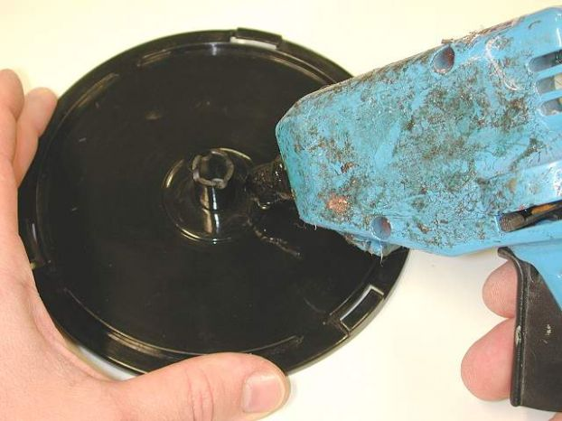
Фиксируем "очки".
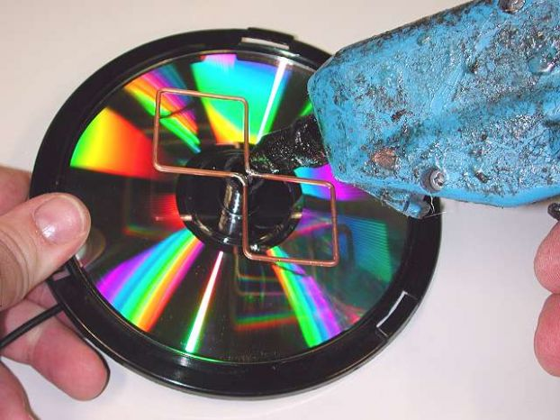.
Двойной квадрат будет держаться за счёт клея.
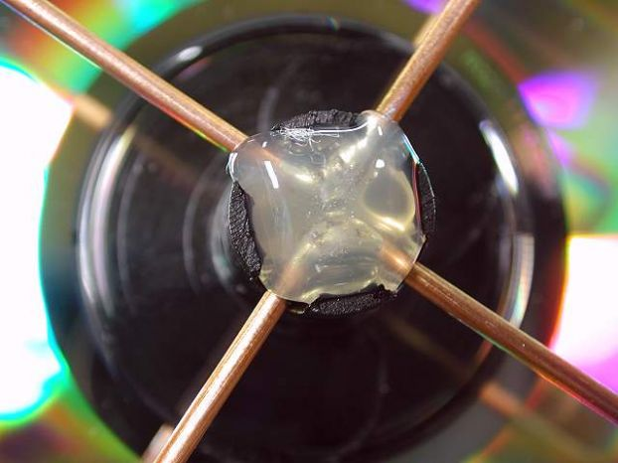
От себя добавлю: В оригинале не указано, но думаю, что расстояние в 15 мм до отражающего слоя можно точно выдержать с помощью деревянных/пластмассовых брусочков (или другого), толщиной 14,5 мм (или 14 мм² в общем, поправка на толщину CD), подложенных между "очками" и CD перед приклееванием.
Зафиксирйте кабель с обратной стороны.
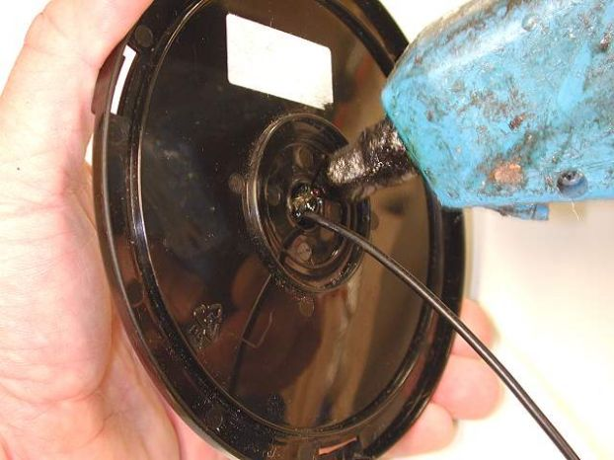

Подключение:
Например, D-Link 900AP+ открыть. Внутри находится карта PCMCIA с антенной (см. так же следущую картинку).
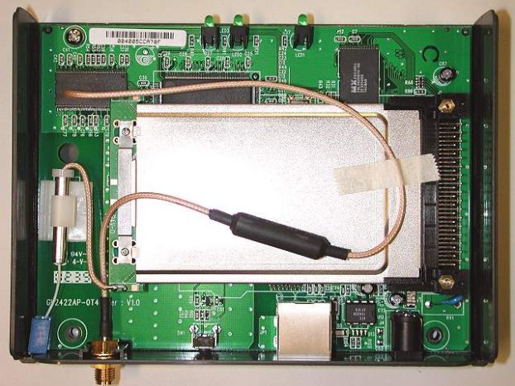.
У кого есть опыт и кто в себе уверен, тот может оригинальную антенну отпаять, и припаять новую. Осторожно!!! Тонкие проводники могут из-за высокой температуры отклеится от платы. Кто не уверен в себе, может подключить антенну через разъём SMA.
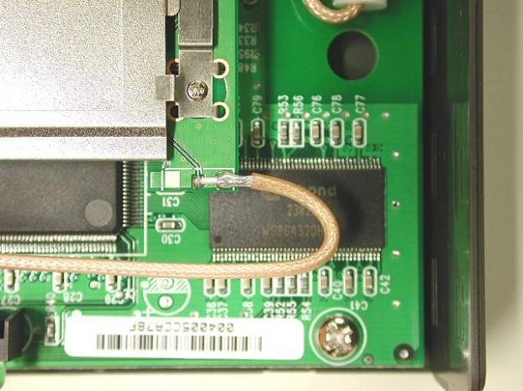
Готово. Мощность Bi-Quad антенны, несмотря на кажущуюся простоту, может вас удивить.
За изготовление и использование антенны автор (переводчик) статьи ответственности не несёт. Вы должны быть уверенны, что знаете, куда и как нужно подключить антенну.
Источник - журнал CHIP 2004
Дополнительно
http://korolshop.narod.ru/WiFi/wifi.htm
http://www.radiosait.ru/page_129.html

